一、填空题

- 粒子的能量E和动量p与频率和波长相联系的德布罗意关系式为： ， 。
- 定态波函数的定义式是 。
- 表示力学量的算符都是 。
- 线性谐振子的零点能为 。
- 氢原子基态的电离能为 _ 。
- 如果两个力学量算符有组成完全系的共同本征函数，则这两个算符 。
- 厄密算符属于不同本征值的本征函数 。
- 若对易关系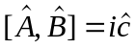成立，则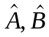的不确定关系是 。
- 力学量算符在自身表象中的矩阵是 矩阵。
- 微扰公式的两个适用条件为： ， 。
11.自旋是电子的一种 属性，与电子做什么样的运动无关。
12.描写全同粒子系统状态的波函数只能是 或 ，且这种交换对称性不随时间变化。
13.改变体系的内能有 两种方式，其中 改变的是能量本征谱，而 改变的是能级的参与概率。
14.偶极跃迁的角量子数和磁量子数的选择定则为：
15.简谐微扰条件下单位时间跃迁几率（费米黄金定则）公式：

二、简述题（每题4分，共20分）

- 阐述玻尔关于氢原子结构的量子化假设。

- 波函数的统计解释及其满足的标准条件。

- 阐述表象的定义及并写出量子力学中平均值公式的矩阵形式。

- 已知电子自旋波函数表达为

- 已知分布函数 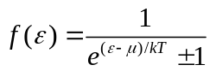
它们中哪一个是波色分布函数，哪一个是费米分布函数？它们的物理意义是什么？

三、证明题（每题10分，共30分）

1证明：，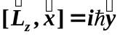 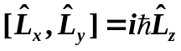

2证明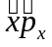算符不是厄米算符，而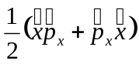 算符是厄米算符。

3.一维谐振子能量可写为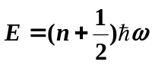（0,1,2…), 而在经典描述中能量表达式为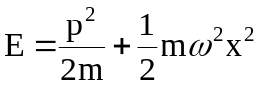。试由此证明在能量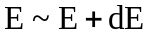范围内的可实现状态数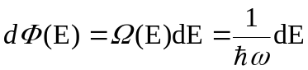。

得 分
四、计算题（每题10分，共30 分）

- 已知线性谐振子的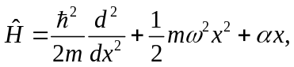为实数，求其能级及其波函数。

2. 当λ 为一小量时，利用微扰论求矩阵的本征值至λ 的二次项。
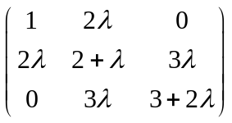

3．已知氢原子在t=0时处于状态：
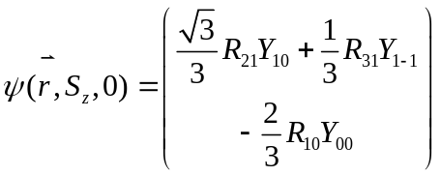
- 求能量及自旋Z分量的各种可能值及概率与平均值；
- 求氢原子出现在r-r+dr的概率；写出t>0时的波函数。

